中国城市百人论坛（2017）拟增补成员名单

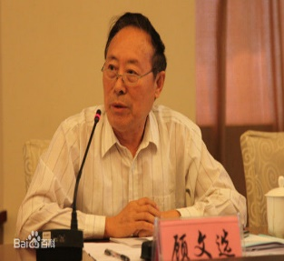  顾文选  中国城市经济发展服务中心专家  委员会副主任 | 顾文选（1942-），安徽省蚌埠市人。北京师范大学地理学硕士，中国农村城镇化研究中心兼职研究员。原建设部城市规划司副司长，中国城市科学研究会秘书长。现任中国城市经济发展服务中心专家委员会副主任，中国城市经济学会常务理事。  主要研究领域为城市发展与城市规划。近年来曾经主持“中国2020年城市发展和建设科学战略研究”、“我国城镇化城市建设投资需求和信贷风险研究”等多项重大课题。
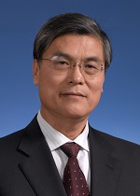  潘云鹤  第十二届  全国政协常委  中国工程院院士 | 潘云鹤（1946- ），出生于浙江省杭州市，中国工程院院士、原常务副院长，计算机应用专家。1970年毕业于上海同济大学，1981年浙江大学计算机系毕业获硕士学位。并留校历任计算机系主任、副校长、校长。第十二届全国政协常委、外事委员会主任。中共第十六、十七届中央候补委员。现任国务院学位委员会委员、中国科学技术协会顾问、中国图象图形学学会名誉理事长等职。  是中国智能CAD和计算机美术领域的开拓者之一。他长期从事计算机图形学、计算机辅助设计、人工智能和工业设计的研究，在计算机美术、智能CAD、计算机辅助产品创新、虚拟现实、数字文物保护和数字图书馆等领域，承担过多个重要科研课题，取得了一批研究成果，产生了良好的经济效益和社会效益。他发表研究论文多篇，多次获得国家、省部级科技奖励。
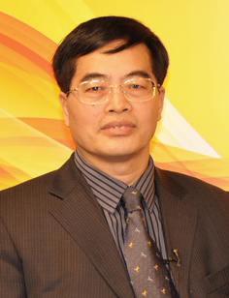  陆化普  清华大学交通研究所所长、教授 | 陆化普，博士，清华大学教授，博士生导师，清华大学交通研究所所长。公安部建设部“畅通工程”专家组副组长，公安部国家道路交通管理工程技术研究中心清华大学分中心主任，北京市交通工程学会副理事长，新加坡陆运交通管理局交通顾问。  主要研究领域为交通规划理论、智能交通系统、可持续发展的交通运输系统、交通安全、交通经济学。先后主持了国家自然科学基金，国家九五、十五、十一五攻关课题，国家科技支撑课题、国家发展改革委、公安部、交通运输部等有关部委的各类研究课题以及北京、大连、杭州等城市的综合交通规划100余项。在清华大学学报、中国公路学报等刊物和国际会议上发表论文200余篇。著有《交通规划理论与方法》、《城市交通现代化管理》等18部学术著作。
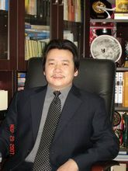  何德旭  中国社会科学院财经战略研究院  院长、研究员 | 何德旭（1962-），湖北潜江人。中国社会科学院财经战略研究院院长、研究员；中国社会科学院研究生院教授、博士生导师。兼任国家社会科学基金学科评审组专家、中国金融学会常务理事、中国农村金融学会副会长。曾任美国科罗拉多大学和南加州大学访问学者，西南财经大学和国家信息中心博士后研究员。享受国务院政府特殊津贴专家。入选国家“万人计划”哲学社会科学领军人才工程，入选中宣部文化名家暨“四个一批”人才工程。主持完成了国家社会科学基金重大项目、国家社会科学基金重点项目、中国社会科学院重大项目等十余项国家级和省部级重大课题的研究，出版和发表成果逾二百部（篇），多项研究成果获省部级优秀科研成果奖。  主要研究方向为金融制度、货币政策、金融创新、金融安全、金融发展、资本市场、公司融资等。主要论著有《中国金融创新与发展研究》、《中国金融安全的多向度解析》、《中国市场金融体制论》、《中国投资基金制度变迁分析》、《中国宏观经济：管理体制与调控政策》等。
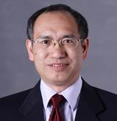  欧阳志云  中科院  生态环境研究中心  副主任、研究员 | 欧阳志云（1962-），湖南人。博士，研究员，博士生导师。现任中国科学院生态环境研究中心副主任，城市与区域生态国家重点实验室主任，中国生态学学会副理事长。主要从事生态系统服务功能、生态规划与生态评价、城市生态、生物多样性保护等方面的研究。  先后共发表论文300多篇，其中，SCI源杂志论文80多篇，在国际著名科学杂志Science和PNAS上合作发表论文4篇、，撰写和参加编著专著10本。先后获得国家科技进步二等奖2项、省部级科技进步奖一等奖、三等奖等科技奖励6项，第四届中国青年科技奖、第一届、第二届中国百篇最具影响优秀国内学术论文奖等个人奖多项。
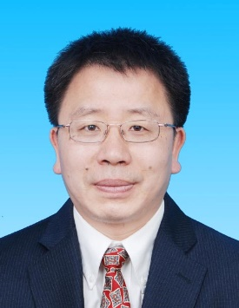  贺灿飞  北京大学城市与环境学院院长、长江学者特聘教授 | 贺灿飞，北京大学城市与环境学院院长，教授、博士生导师，国家杰出青年基金获得者，长江学者特聘教授。2001年毕业于亚利桑那州立大学地理系，获博士学位。兼任北京大学－林肯研究院城市发展与土地政策研究中心副主任，中国区域科学协会副理事长，中国地理学会副秘书长，中国地理学会经济地理专业委员会副主任，全国经济地理研究会常务理事，RSA China Division常务理事和秘书长。曾为美国孟菲斯大学助理教授，UCLA高级访问学者，第四届全球经济地理大会组委会成员，世界银行咨询专家。  研究领域包括外商投资、产业地理以及城市与区域发展。任《地理研究》、《世界地理研究》等副主编、Wiley-AAG International Encyclopedia of Geography产业地理主编，中国大百科全书第三版《地理卷》工业地理主编，Growth and Change,《经济地理》等杂志编委。在国内外知名杂志发表学术论文200多篇，其中SSCI/SCI/EI收入近70篇，出版著作12部。曾获第九届全国青年地理科技奖、第六届教育部高等院校科研优秀成果二等奖以及华夏建设科学技术三等奖等。

